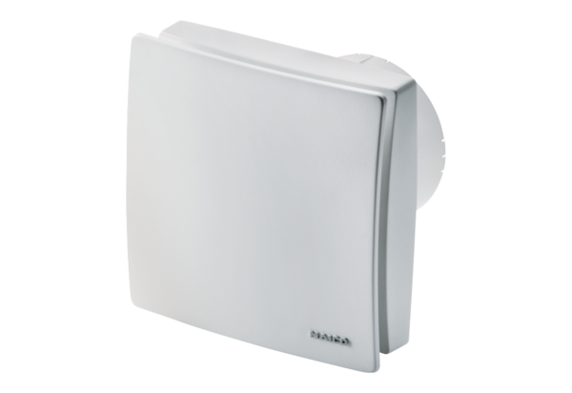Kleinraumventilator ECA 100 ipro RCHVerpackungseinheit: 1 StückSortiment: A
Artikelnummer: 0084.0211Hersteller: MAICO

